Docker file要采用entrypoint启动

Sh文件必须转化成Unix模式

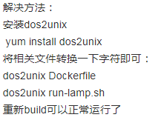

注意不同系统之间的不同，直接在200.3的服务器下生成image就可以使用了。（考虑内核之间的不同。）